**【行程安排】**

**第一天** 早指定时间地点（以导游短信为准）前往中国原生态醉美山乡——天然氧吧石台。抵达后探秘**【慈云古洞】（门票80元/人，游览时间约1.5小时；景交10元/人敬请自理）**洞内景观集中，钟乳累累，景水相连，步步有景，清秀俊美，并有地下河从洞内蜿蜒而出。该洞以佛教慈孝文化为主题。选用佛教佛陀酵母、西风和尚、目连救母、地藏菩萨等慈孝故事，利用洞内自然景观、人文塑景和洞外的生态旅游区为背景，结合现代LED灯效、电子、舞美等科技打造成为皖南第一个集观光、艺术教育、溶洞探险、地质科普为一体的慈孝主题幻境溶洞。

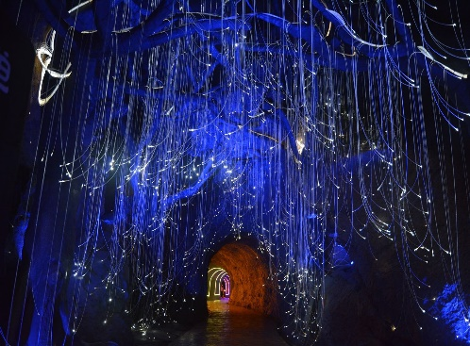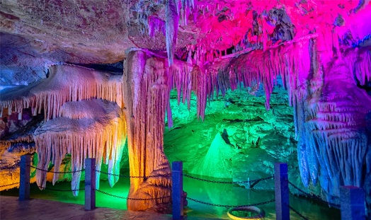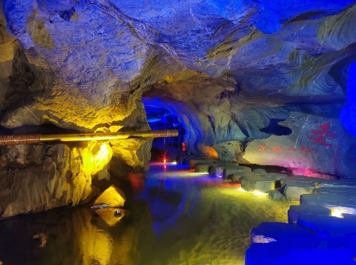

中餐后漫步**【怪潭奇石谷景区】（门票40元/人赠送，游览时间约40分钟）**这里被称为“高浓度的森林大氧吧”和国家湿地公园，景区内每立方厘米负氧离子含量达18300个，使人感到特别神清气爽。这里有冠定石台县名的气势雄伟的“三埭石”；有春秋战国时楚国金币始祖发掘地周文王庙遗址；有大自然鬼斧神工造就的奇石园；有神秘莫测的怪潭水、姜子牙钓鱼台上的“人间瑶池”；来此观景的诗人这样评价：“一步观景，三步称奇，七步喊怪，十步之外目瞪口呆。”

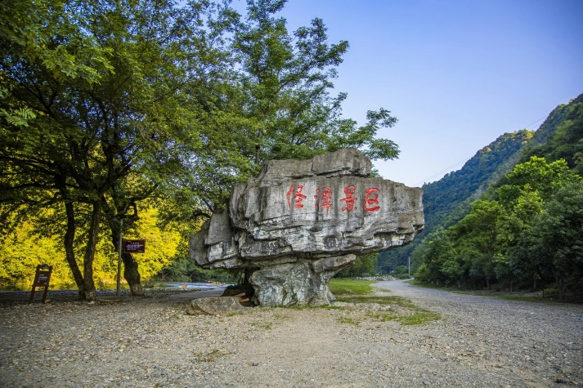 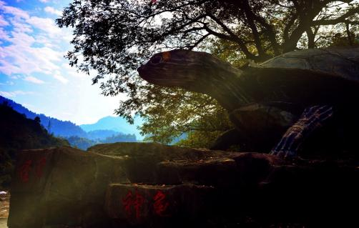

后体验**【秋浦河-怪潭漂流】（门票80元/人已含，游览时间约1.5小时）**【请自备换洗衣物，注意保管自身财物和人身安全】景区位于秋浦河上游，两岸绿树成荫，怪石嶙立，河道曲折蜿蜒，水流喘急，是十分理想的漂流场所。漂流全程约4公里，有冲浪滑道两处，激流险滩五道，水绕山转，山贯水行。只有亲身一试才能领略这藏在大山深处，被青山环绕的怪潭漂流的乐趣所在。时而水平如镜，可以停下双桨，随波漂荡，静养其心，时而波涛汹涌，挺起双桨，劈波斩浪，运动其身。既能享受静中的悠闲，又能感受动中的惊险，愉悦身心，实现动静平衡。

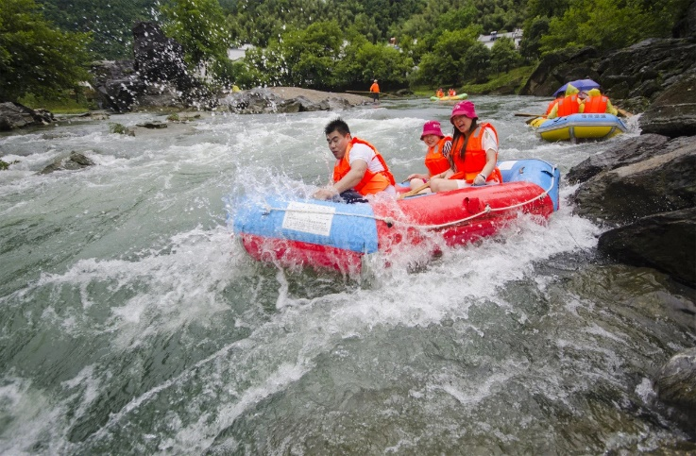 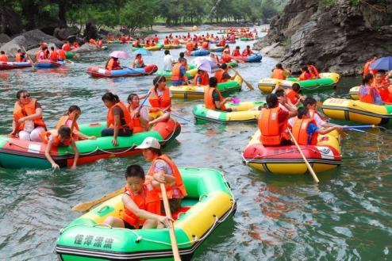

后参观**【西黄山富硒文化馆】（门票60元/人赠送，游览时间约1小时）**展览馆由秋浦河源国家湿地公园、富硒文化展览馆、富硒酒窖、富硒茶生产体验中心四部分组成。

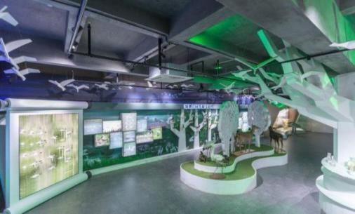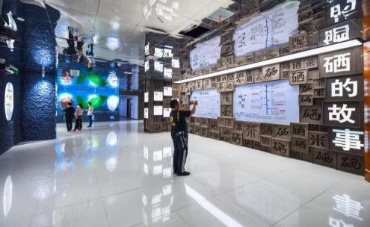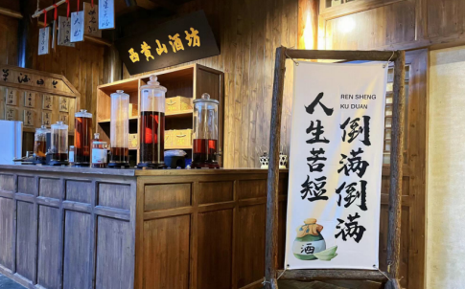

行程结束后安排晚餐，入住酒店。

**第二天** 早餐后，开始美妙的旅程，游览**【石台牯牛降】（门票90元/人已含，游览时间约3个小时，景区交通往返18元/人敬请自理)** 黄山山脉向西延伸的主体、皖南三大高山之一。因其山形酷似一头牯牛，从天而降得名。首先游览【龙门大峡谷】河马戏鳄、龙门潭、百丈岩、滚石滩、栖贤洞、隐月池、龙门飞渡、钟鼓石、碧玉潭、南国小长城，实为大自然创造的“无声的诗，立体的画”。之后走进远近闻名的英雄村【严家古村】这里古树参天、松涛阵阵、溪流潺潺，徽派建筑风格的民居和祠堂掩映其间，一派“云树村边合，人家画里居”的景象。严家古村居住着东汉著名隐士严子陵的后裔，村内有保存完好的徽州古民居，古磨房、古祠堂、红军标语墙、蜡烛峰、情人谷、四叠飞瀑等。之后通过参观【石台红色文化展览馆】内陈列的物品，结合图片文字介绍生动地再现那段峥嵘的硝烟岁月，了解那段激动人心的红色历史！

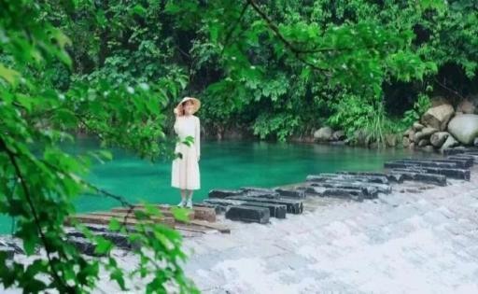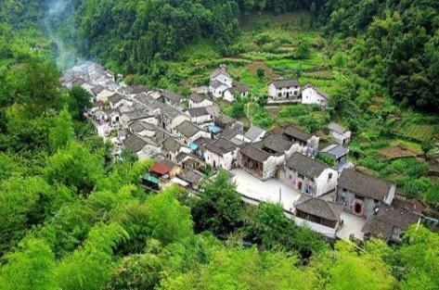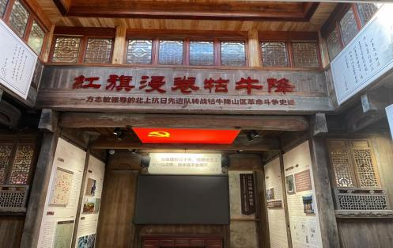

随后打卡一个藏在深闺中的艺术村庄**【白石岭古村】**白石岭与国家级保护区牯牛降一脉相连，有观之不尽 的奇峰异景，是皖南旅游经济圈的重要组成部分早在明洪武年间，当年舒氏家族从西安迁徙至此，至今书舒氏一族在这里已经延续了74代，白石岭的历史存在也已经有600多年的历史了。村庄小桥流水，鳞次栉比的 古民居，生命力旺盛的古树，闲散安逸的村民，一座散发着古朴典雅气息的古村落，以其独特的魅力，吸引众多画家前来采风写生。

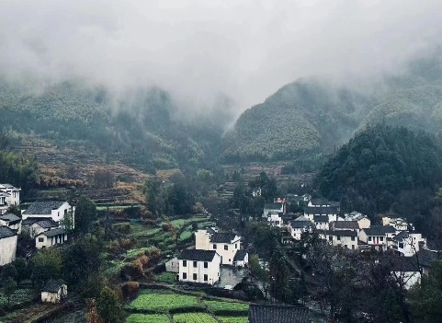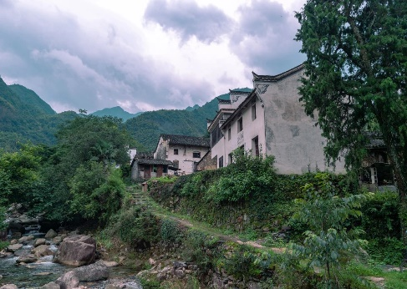 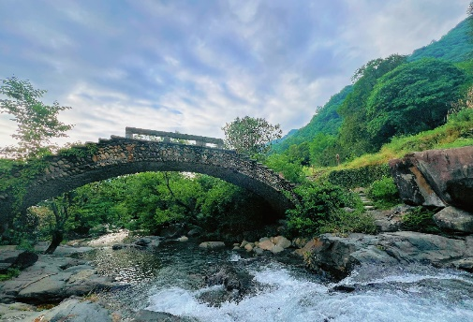

行程结束后乘车返回温馨的家，结束愉快的旅程！

**【费用包含】**

1. 车费：根据成团人数安排相应的空调旅游车（保证一人一正座）
2. 门票：行程所列景点大门票全含
3. 住宿：普通标准/快捷标准（热水、空调、彩电、独卫）
4. 用餐：赠送1早3正特色农家餐（赠送餐**不吃不退，敬请谅解）**
5. 导游：全程优秀中文导游陪同或地接导游服务
6. 保险：旅行社责任险

**【费用不含】**

1、景区交通：**牯牛降往返景交18元+慈云古洞景交10元=28元/人【必须自理】**

2、住房单房差（若拼不到房请自行补房差）和个人消费

3、旅游意外伤害保险（建议旅游者购买）

**【报名须知】**

1. 此团为散拼团，可能与漂流的线路拼团，最低成团人数15人，如未达到最低成团人数，会在出团前2日通知您，安排改期或换线，具体见旅游合同中约定，请您理解。凡遇人力不可抗拒因素（自然灾害、政治因素等）旅行社可根据实情况对旅游行程更改或取消。
2. 请游客记好发车时间和地点，提前到达，保持手机畅通，导游会在出团前一天21:00之前通知游客车牌号码及相关信息。出游当天因游客自身原因过时未到者，做自动离团处理，任何费用不退；
3. 游客在出团前24小时取消订单，我社将收取相应的车位损失。回程合肥散团地点统一在学苑大厦，其他地市游客需拼车回，需等待，请告知游客。
4. 如车辆在旅游中发生故障，我们将尽快维修或根据实际情况安排其他车辆，您因对此表示理解，不得对此作出拒绝上车等过激行为。如遇堵车情况或其他游客原因造成时间耽搁不在赔付范围里面；
5. 根据道路交通安全法规定，所有报名游客必须占座，不得私带儿童上车，包括婴儿在内都必须占座！否则我社导游为了车上其他客人的生命财产安全，有权拒绝此儿童参加本次旅游活动，一切后果和损失自负。
6. 本行程价格为旅行社打包价，行程中如因个人原因不能参观的景点或持老年证、学生证、军官证等证件，如享受优惠政策，所退门票费用为景点折扣后价格，赠送景点不予退还。、
7. 儿童价所含费用为：往返车位、导游服务，若发生其它费用由家长自理，超过1.2的儿童建议按成人不占床报名参团。
8. 旅行社提供的是打包综合优惠服务，出游过程中，如产生退费情况，以退费项目旅行社折扣价为依据，均不以挂牌价为准。
9. 出游过程中，如因身体健康等自身原因需放弃部分行程的，或游客要求放弃部分住宿、交通的，均视为自愿放弃，已发生费用不予退还，放弃行程期间的人身安全由旅游者自行负责。、
10. 由于旅游者自身原因导致行程不能履行或者不能按照约定履行，或者造成旅游者人身损害、财产损失的，旅行社不承担责任。
11. 旅游者在旅游活动中或者在解决纠纷时，不得干扰他人的旅游活动，不得损害旅游经营者和旅游从业人员的合法权益。否则依法承担赔偿责任。
12. 旅游者应当向旅游经营者如实告知与旅游活动相关的个人健康信息，遵守旅游活动中的安全警示规定。
13. 因不可抗力或者旅行社、履行辅助人已尽合理注意义务仍不能避免的事件，影响旅游行程的，造成旅游者滞留的，旅行社应当采取相应的安置措施，因此增加的食宿费用，由旅游者承担。
14. 不要在设有危险警示标志的地方停留，行程中或自由活动中如果有刺激性活动项目，要量力而行。
15. “若旅游者要求参加购物或其它另行付费的旅游项目，请与导游协商，自行作出选择，经旅行社与旅游者本着平等、自愿的原则协商一致后，另行达成协议”。
16. 游客应妥善保管好随身携带财物，旅行社对游客自身原因所造成财物损坏或遗失不负赔偿责任。旅游结束前请如实填写导游提供的《意见反馈表》，对没有填写而事后提出意见和投诉原则上我社不予受理。